

additif au
manuel d'installation
mi a3 00003

AVERTISSEMENT
Dans le cadre d'une politique continuelle de recherche et de développement, les informations contenues dans ce document sont sujettes à modifications sans préavis.
Notre société dégage toute responsabilité concernant le non respect ou une mauvaise utilisation de ce document ainsi que les erreurs ou omissions et leurs conséquences sur les installations.
Tout renseignement complémentaire à ceux contenus dans ce document peut être communiqué par nos agences.
Numéro indigo : 0 803 018 018

SOMMAIRE

1. groupe d'indicateurs d'action 5
1.1 définition 5
1.2 schéma de présentation 6
2. le module ict activa 7
2.1.1 reprise d'un contact sec no 7
2.1.2 reprise d'un contact sec nf 8
2.1.3 reprise d'un contact sec no (via un relais) 9
2.1.4 reprise d'un contact sec nf (via un relais) 10
3. le réseau echelon 11
3.1 raccordement de la carte LON1000 11
3.2 la ligne spécialisée boîtiers reports 12
3.2.1 départ de la ligne spécialisée à partir de la carte lon1000 13
3.2.2 départs de lignes spécialisées à partir de cartes isolon 14
3.2.3 départs de lignes spécialisées à partir de cartes isolon (avec CMSI) 15
3.2.4 raccordement de la carte ISOLON 16
3.2.5 abaque des câbles pour l'alimentation des lignes spécifiques 17

page laissée blanche intentionnellement

groupe d'indicateurs d'action

définition
Cette fonction permet à plusieurs détecteurs automatiques interactifs de piloter un (ou des) indicateur(s) d'action commun à plusieurs points de détection correspondant à un groupe (de LEDs).
L'indicateur d'action (IA) groupe est raccordé au détecteur (socle) le plus proche qui est défini comme étant maître. Le nombre des maîtres pour un même groupe n'est pas limité.
Le branchement s'effectue comme un IA individuel (Cf.
5.1.6 raccordement de socles sa4b ou sa4h avec ia2000 individuel, page 18
5.1.7 raccordement de socles sa4b ou sa4h avec ia013 individuel, page 19 du manuel d'installation MI A300003 édition 0004).
Dès qu'un détecteur appartenant à un groupe est en alarme, l'ensemble des détecteurs maître, les indicateurs d'action groupe qui leur sont attachés et le détecteur en alarme de ce groupe s'allument.

Remarques :
- Bien qu'il ne puisse plus remplir sa fonction de détection incendie, un détecteur maître qui est Hors Service, conserve sa fonction.
- L'appartenance d'un détecteur à un groupe et son état de maître sont programmés à l'aide du logiciel de configuration du Tableau de Signalisation.
- Les informations concernant le(s) groupe(s) de détecteurs (de LEDs) (n° de groupe, maître) sont fournies lors de l'impression de la configuration des détecteurs et des modules.

schéma de présentation
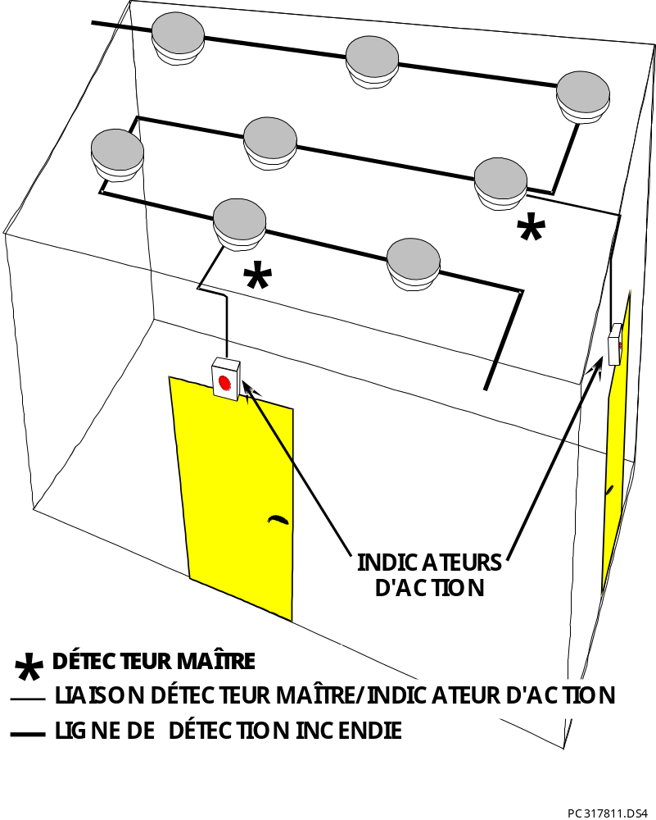

le module ict activa
Le Tableau de signalisation peut récupérer des contacts secs NO (ou NF) par l'intermédiaire d'un module d'adressage.
Nota : Le Tableau de signalisation donne une information d’Alarme FEU dès le changement d’état du contact sec.

reprise d'un contact sec no
Cas ou la distance entre le module d'adressage et le contact sec NO est inférieure à 0,5 mètre.
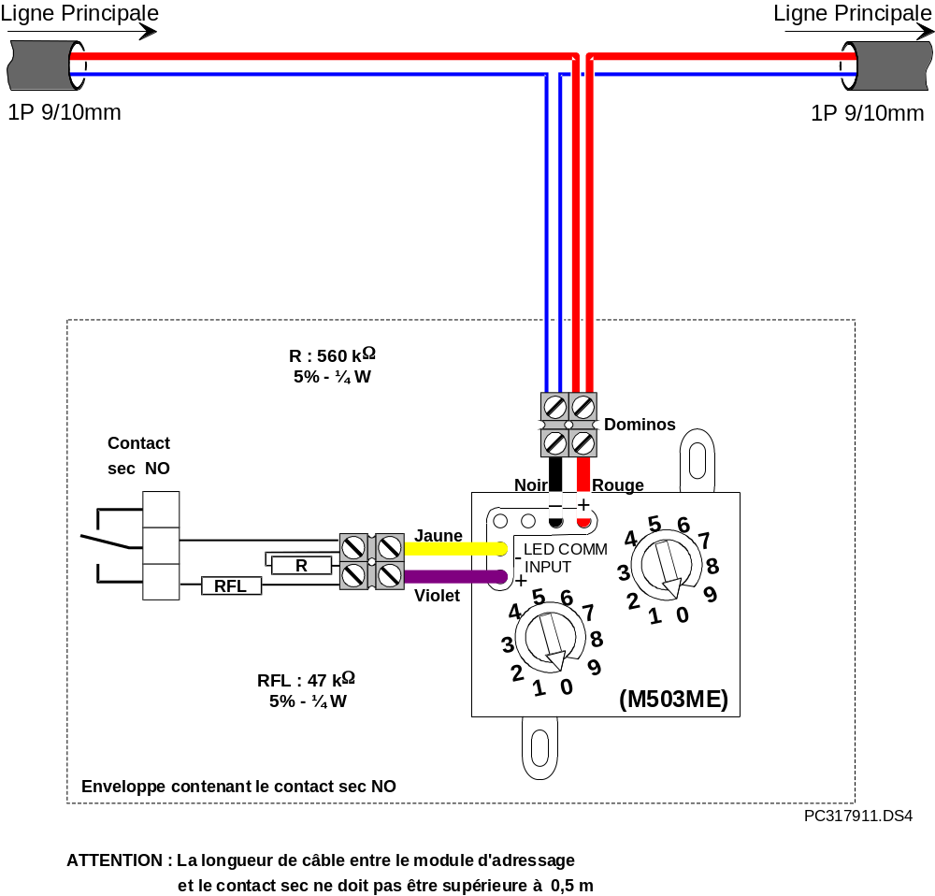
Nota : Le module est programmé comme ; Micromodule – Normalement Ouvert

reprise d'un contact sec nf
Cas ou la distance entre le module d'adressage et le contact sec NF est inférieure à 0,5 mètre.
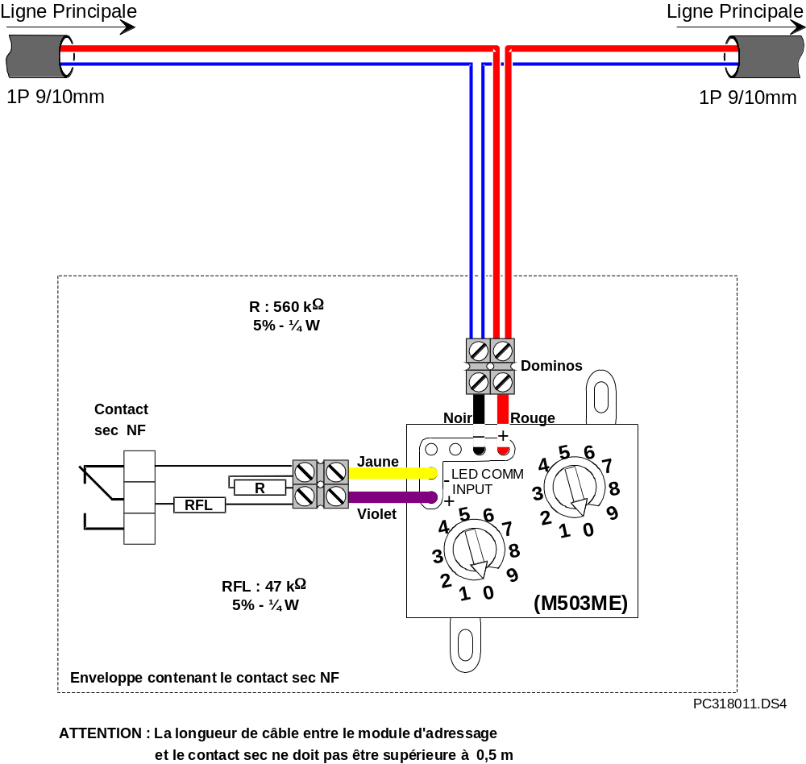
Nota : Le module est programmé comme ; Micromodule – Normalement Fermé

reprise d'un contact sec no (via un relais)
Cas ou la distance entre le module d'adressage et le contact sec NO est supérieure à 0,5 mètre.
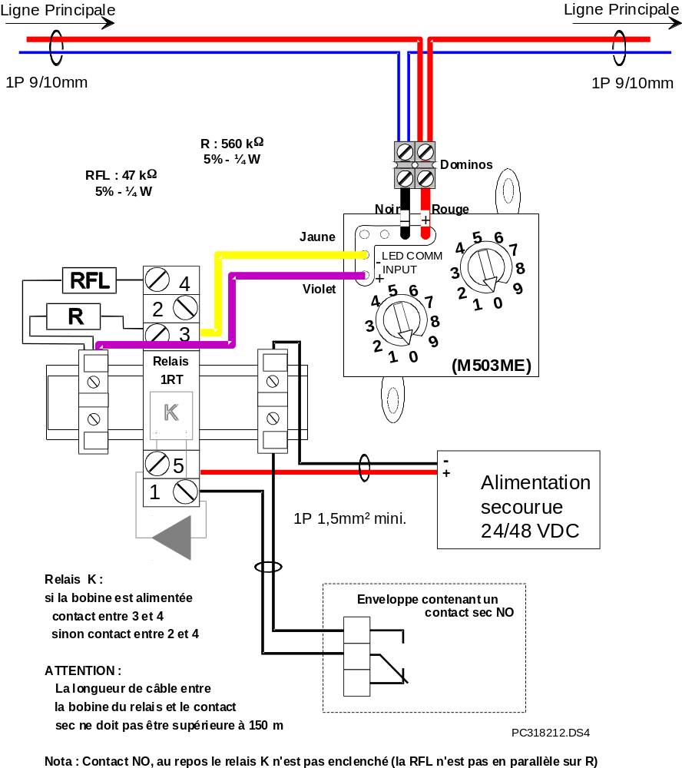
Nota : Le module est programmé comme ; Micromodule – Normalement Ouvert

reprise d'un contact sec nf (via un relais)
Cas ou la distance entre le module d'adressage et le contact sec NF est supérieure à 0,5 mètre.
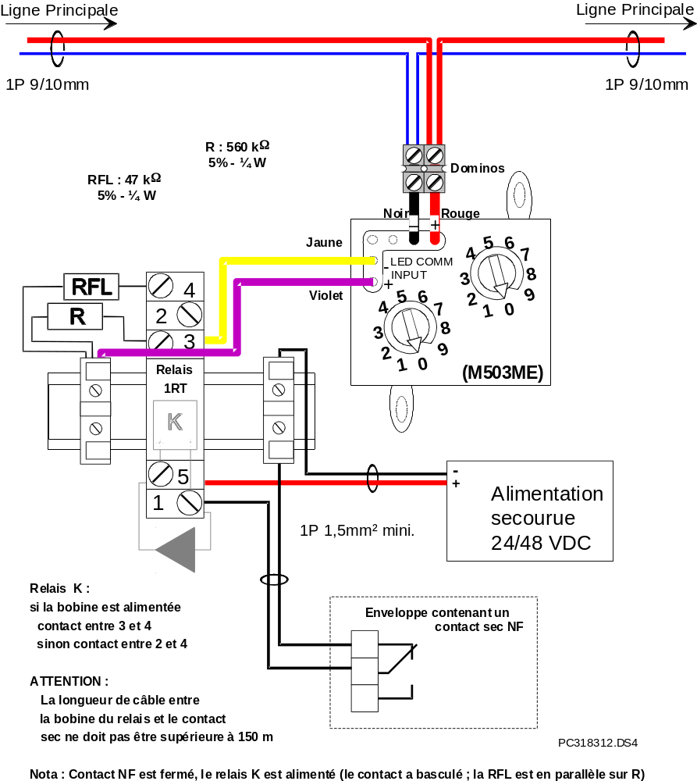
Nota : Le module est programmé comme ; Micromodule – Normalement Fermé

le réseau echelon

raccordement de la carte LON1000

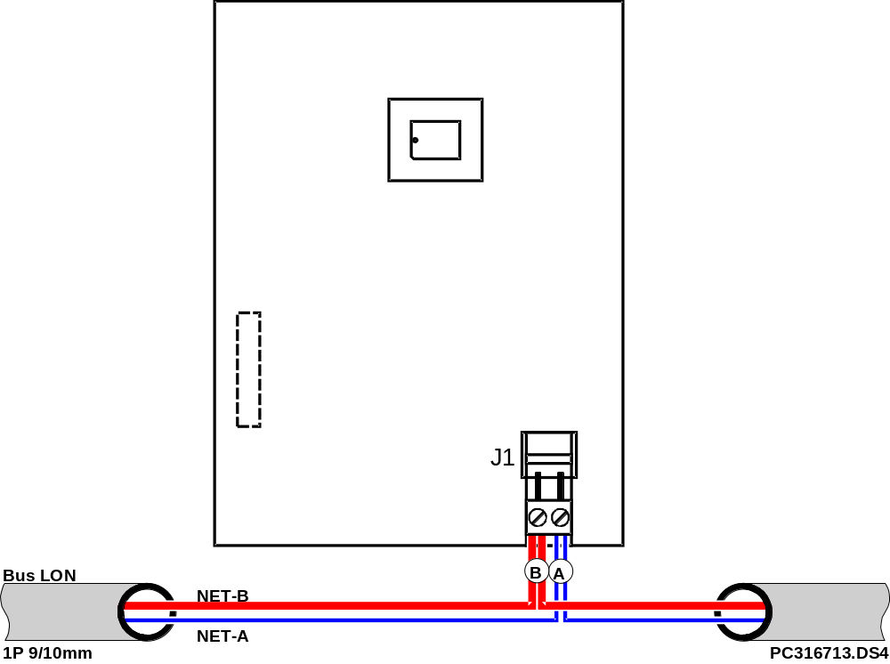

la ligne spécialisée boîtiers reports
(ligne dédiée aux AGS, AGS LCD et FAD Activa®)

important
à lire attentivement
points à respecter

Limites du nombre de lignes spécialisées sur le bus LON :
- 30 lignes (ou départs) à répartir entre :
- les cartes ISOLON (un départ)
- les cartes CBFTT (deux départs)
Limites d'une ligne spécialisée :
- raccordement de 30 boîtiers répartis en :
- boîtier AGS,
- boîtier AGS LCD,
- FAD Activa® (8 maximum).
Limites des caractéristiques du bus LON d'une ligne spécialisée :
- la carte ISOLON est utilisée en amplificateur de ligne tous les 1000 mètres.
- toute information sur le bus LON ne doit pas traverser plus de 4 cartes ISOLON (soit 5 tronçons).
Limites totale du système :
- raccordement de 68 boîtiers répartis en :
- 60 boîtier AGS et AGS LCD,
- 8 FAD Activa®.
Nota : Un tronçon (partie hachurée sur le schéma ci-contre) correspond à :
- une portion située entre deux cartes ISOLON.
- une portion située entre une carte CBFTT et une carte ISOLON.
Important : Placer une résistance R (105Ω, 1%, 1/4W) à chaque extrémité d'un tronçon.

départ de la ligne spécialisée à partir de la carte lon1000
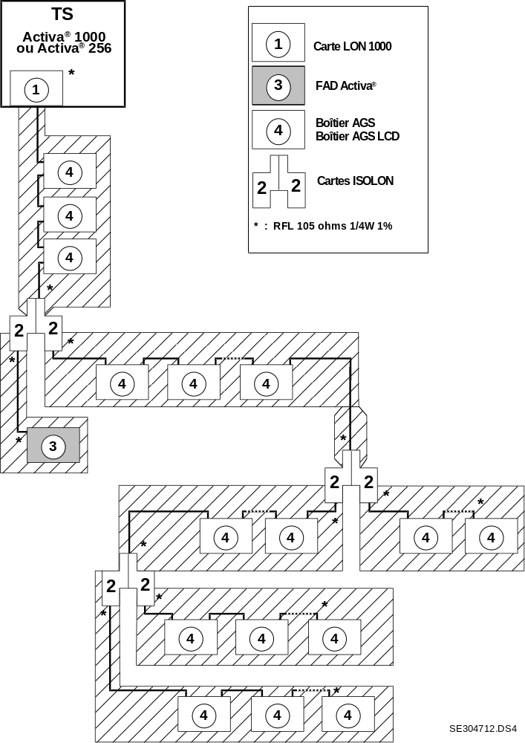

départs de lignes spécialisées à partir de cartes isolon
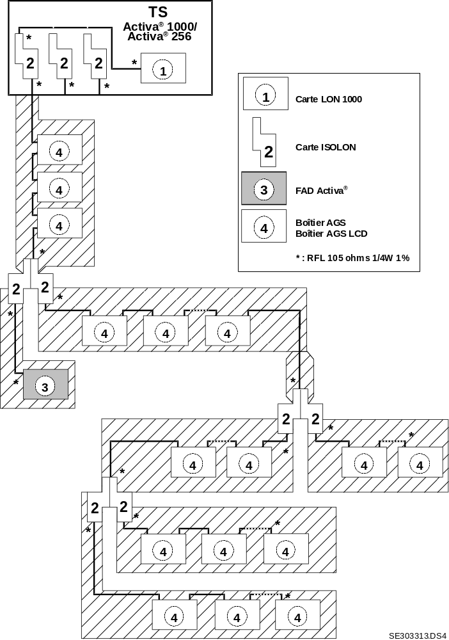

départs de lignes spécialisées à partir de cartes isolon (avec CMSI)
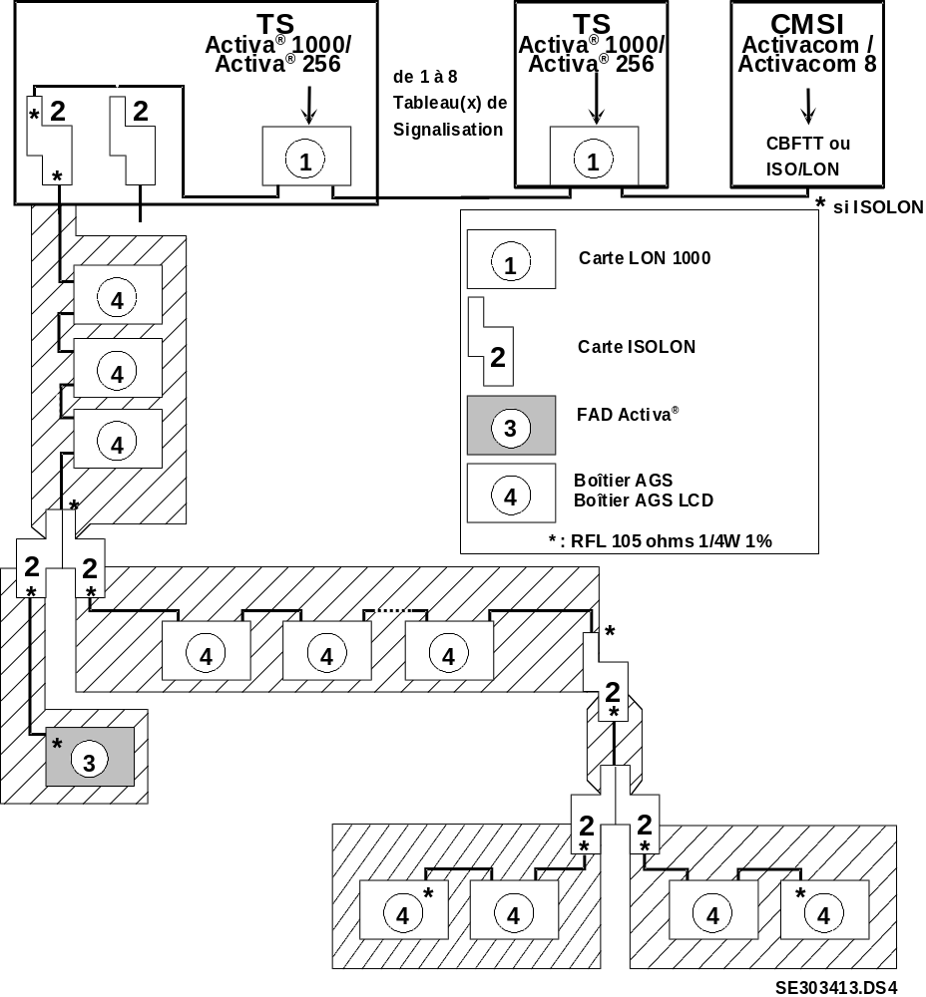

raccordement de la carte ISOLON
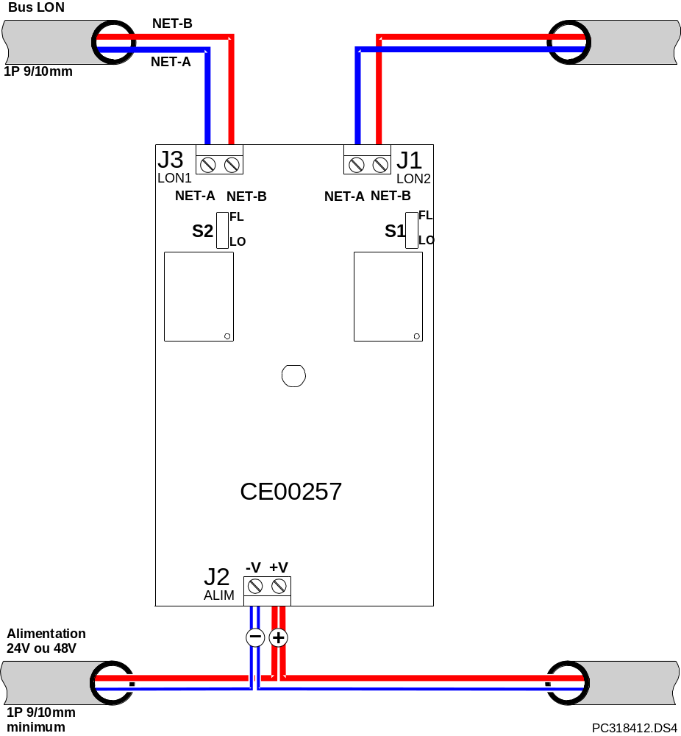
L'alimentation de la carte s'effectue par une alimentation conforme à la NFS 61950
S1 et S2 sont des cavaliers qui sur la position FL permettent d’insérer une résistance située sur la carte comme terminaison de ligne, et, sur la position LO laisse la ligne sans terminaison.

abaque des câbles pour l'alimentation des lignes spécifiques
Le tableau ci-dessous permet d'établir la longueur maximum et la section du câble à utiliser en fonction du nombre de produits raccordés sur l'alimentation.

ALIMENTATION 24V
Tension minimale délivrée par l'alimentation : Un -10% (Un tension nominale)
Limite inférieure d'alimentation des produits :
- 8 VDC boîtier AGS et AGS LCD.
Chute de tension en ligne admissible : (Un - 10%) - 8
- en 24 VDC : (24 - 2,4) - 8 = 13,6 Volts
- en 48 VDC : (48 - 4,8) - 8 = 35,2 Volts
Détermination de la longueur totale (Aller et Retour) de câble en fonction du nombre de produits raccordés :

R_{total} = (Un - 10%) - 8 / [(N_{ISOLON} * 0,03) + (N_{AGS} * 0,03) + (N_{AGS LCD.} * 0,1)]
avec : Un = 24 VDC (ou 48 VDC),
N = Nombre d'éléments

Longueur max. | ∅ 1,5mm² |  | ∅ 2,5mm² |  | ∅ 4mm²
en mètres | R (Ω) | R (Ω) |  | R (Ω)
1000 | 44 | 26 |  | 16
900 | 40 | 23 |  | 14
800 | 35 | 21 |  | 13
700 | 31 | 18 |  | 11
600 | 26 | 15 |  | 9
500 | 22 | 13 |  | 8
400 | 18 | 10 |  | 6
300 | 13 | 8 |  | 4
200 | 9 | 5 |  | 3
100 | 4 | 2 |  | 1

